

EXMO. SR. DR. JUIZ FEDERAL DA 3ª VARA FEDERAL DA SUBSEÇÃO DE CAXIAS DO SUL – SEÇÃO JUDICIÁRIA DO RIO GRANDE DO SUL

Processo: 5003690-16.2023.4.04.7107/RS

CAIXA ECONÔMICA FEDERAL – CEF, instituição financeira sob a forma de empresa pública, inscrita no CGC/MF sob n.º 00.360.305/1780-00, com sede em Brasília/DF e Escritório de Negócios neste Estado, com endereço na Rua dos Andradas, n.º 1000, em Porto Alegre/RS,, onde recebe citações, intimações e notificações de estilo, por seu advogado que esta subscreve, mandato incluso nos autos da AÇÃO DE INDENIZAÇÃO POR DANOS MATERIAIS E MORAIS, que lhe promove ULISSES MAXIMILIANO DAL BO e IVANIRA TERESINHA DAL BO, em trâmite perante este Douto Juízo, vem, mui respeitosamente, à presença de Vossa Excelência, apresentar
C O N T E S T A Ç Ã O
Consoante às razões de fato e de direito que passa a expor

BREVE SÍNTESE DA DEMANDA

O Autor em sua inicial confessa ter celebrado contrato com a Caixa Econômica Federal, tendo restado inadimplente, o que deu azo à alienação fiduciária que era a garantia do credor.
Argumenta, porém, que o imóvel deliberadamente dado em garantia, o qual apresentou-se de uso estritamente comercial, abrigava também a residência dos autores.
Assim, roga pelo desfazimento da execução extrajudicial em curso, sob a alegação de tratar-se de “bem de família”, portanto, impenhorável.

Todavia, restará devidamente comprovado que as rasas e em alguns pontos absurdas alegações da parte autora não merecem prosperar.

DA REALIDADE DOS FATOS

Consoante reconhecido pela própria parte autora, as partes celebraram contrato de empréstimo, no qual a parte contratante deliberadamente ofereceu o imóvel cujo registro consta dentre os documentos acostados à inicial, que por oportuno apresenta-se:

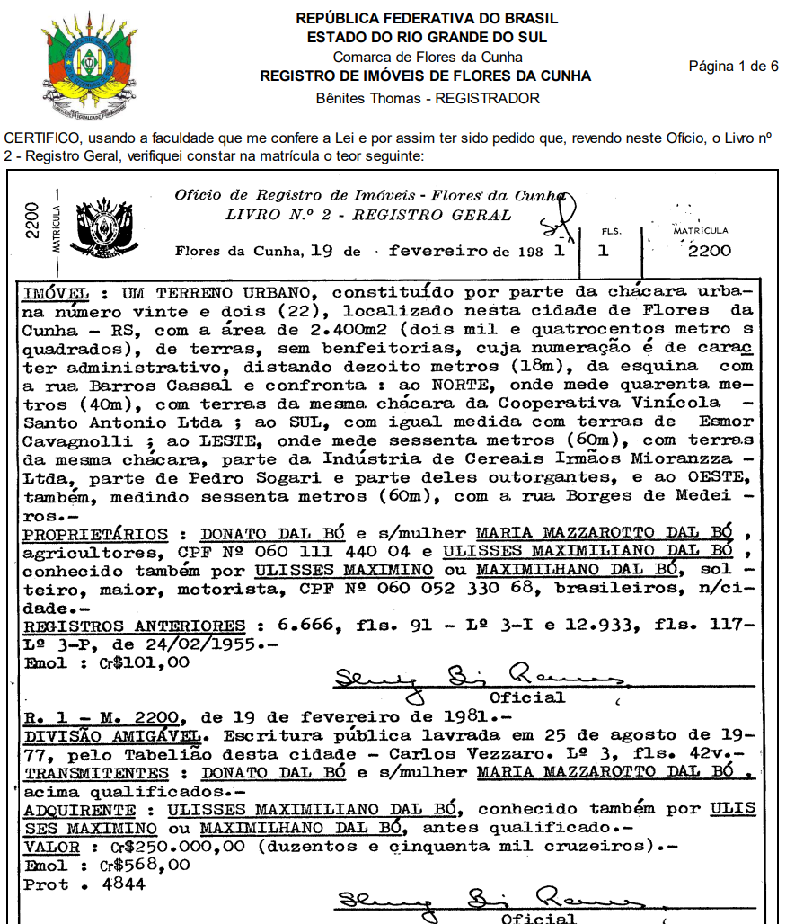

Outrossim, também conforme indicado pela própria parte demandante, trata-se de um imóvel PARA FINS COMERCIAIS, tendo sido esta a finalidade apresentada à Caixa Econômica Federal quando celebrado o pacto entre as partes.
Assim sendo, não deve prosperar a alegação de impenhorabilidade/inalienabilidade do bem sob a justificativa de ser um bem de família, sobretudo por ser um imóvel de 2.400m² (Dois mil e quatrocentos metros quadrados), onde funcionava uma empresa de confecções, portanto, sem a proteção legal equivocadamente reivindicada.

Assim sendo, resta clara a legitimidade do procedimento de execução extrajudicial que culminou na alienação fiduciária gravada no registro do imóvel, posto que o contrato foi celebrado deliberadamente pela parte autora e não há qualquer vício que possa lhe prejudicar.
Ademais, não é crível supor que um imóvel de 2.400m² (Dois mil e quatrocentos metros quadrados) onde funcionava uma confecção, dado livremente como garantia agora no momento de honrar a dívida em razão da inadimplência dos contratantes, seja apontado como “bem de família” na mais evidente tentativa de se eximir das suas obrigações. É, pois, eivada de má-fé a pretensão deduzida em juízo, a qual merece a reprimenda da lei, nos termos do art. 80, I, CPC.

Temos, pois, um flagrante abuso do direito de propriedade, por algumas razões facilmente verificáveis. A um, o imóvel foi apresentado como DE FINS COMERCIAIS, onde funcionava a empresa de confecção dos autores. A dois, é impossível conceber que um terreno de 2.400 m² venha a servir como moradia, de modo a fazer jus à proteção legal de um legítimo “bem de família”.

Prosseguindo, além de não ser minimamente plausível considerar o imóvel cerne dessa lide como sendo “bem de família”, a parte autora sequer se desincumbiu em comprovar cabalmente que esse seria o único imóvel do núcleo familiar formado pelos autores e filhos, deixando, pois de arcar com o ônus probatório que lhe compete, nos termos do art. 373, I, CPC.

DA CERTEZA, LIQUIDEZ E EXIGIBILIDADE DO TÍTULO EXTRAJUDICIAL

Evidente que não há cabimento nos argumentos levantados pelas excipientes, visto que a execução extrajudicial que a parte autora indevidamente tenta obstar foi instruída com documentos comprobatórios suficientes para o prosseguimento da execução, bem como os valores cobrados foram especificados no procedimento cartorário, não havendo o que se questionar quanto a isso.

Excelência, ao contrário do que tenta fazer crer a parte autora, o título executado extrajudicialmente está fundado num documento hábil, celebrado por pessoas capazes, onde a parte autora, a fim de obter o empréstimo que necessitava, deu em garantia o imóvel comercial onde funciona sua confecção. Ou seja, não há nenhum vício do consentimento que possa invalidar o contrato que é lei entre as partes – pacta sunt servanda.
Trata-se de típico contrato de adesão epistolar, e a proposta livremente assinada torna claro que a proponente teve ciência das Condições Gerais mencionadas, e que se comprometeu a cumpri-las, inclusive com ciência da perda do imóvel dado em garantia na hipótese de inadimplência.
Assim sendo, considerando a inexistência de qualquer vício que pudesse macular o contrato que serviu como título executado extrajudicialmente, não merece prosperar o pedido da parte autora referente à nulidade do procedimento extrajudicial de execução, devendo assim ser julgada improcedente a presente demanda.

DO ABUSO DO DIREITO DE PROTEÇÃO AO BEM DE FAMÍLIA

Conforme já informado no bojo desta defesa, bem como o que consta da própria petição inicial, a parte autora busca o desfazimento da execução extrajudicial onde houve a alienação fiduciária do imóvel dado como garantia ao contato inadimplido, sob a justificativa de se tratar de um bem de família, portanto, impenhorável.
Ocorre que restou devidamente evidenciado nos autos que o imóvel servia sobejamente para FINS COMERCIAIS. Eis que se trata de um imóvel de vultuosa dimensão onde abrigava precipuamente a confecção Kalusca Ltda, inscrita no CNPJ sob nº 89.997.506/0001-20, não sendo a função preponderante do terreno funcionar como lar dos autores.
Ademais, conforme constou no procedimento de execução extrajudicial, indicado também na exordial, o bem foi avaliado em R$ 4.300.000,00, de modo que sua venda viria satisfazer o crédito da Caixa Econômica Federal, bem como viabilizaria ser adquirido um imóvel digno à família.
Assim sendo, é flagrante a necessidade de se reconhecer a perda da tutela jurídica do bem de família conferida pela Lei 8.009/90 por abuso do direito, mormente de não ser legítimo e moral conceber que um imóvel avaliado em R$ 4.300.000,00 (Quatro milhões e trezentos mil reais) DADO COMO GARANTIA DE CONTRATO DE MÚTUO COM CLÁUSULA DE ALIENAÇÃO FIDUCIÁRIA, possa permanecer sob o amparo da proteção do bem de família, vez que traria uma situação de enriquecimento sem causa, desvirtuando a mens legis.

Nesse sentido entendeu a Corte Cidadã:

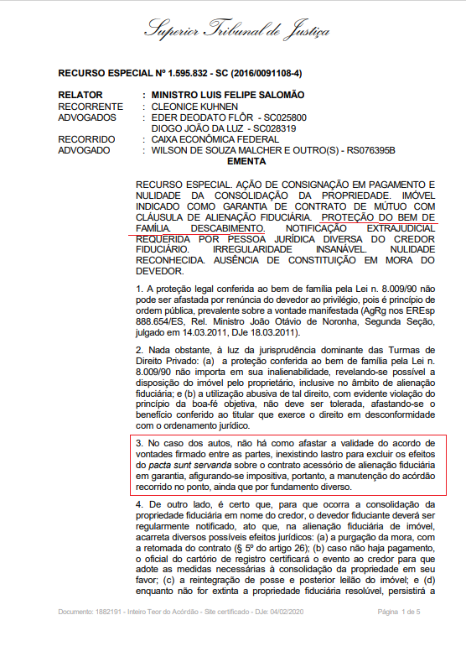

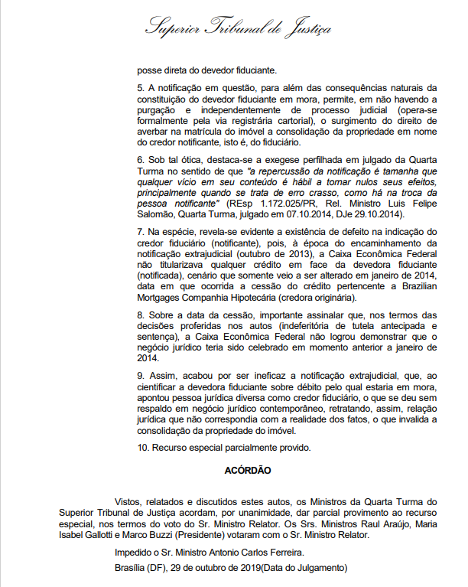

Assim sendo, por tudo o que foi exposto, notadamente o abuso do direito de proteção ao bem de família, bem como a legitimidade do título executivo formado pela inadimplência do contrato, a improcedência é medida que se impõe.

DA AUSÊNCIA DE PROVA DE ÚNICO IMÓVEL DO NÚCLEO FAMILIAR – ART. 373, I, CPC

Sem prejuízo de todas as argumentações que afastam de modo inequívoco o amparo a um legítimo bem de família ao imóvel da parte autora dado como garantia a um contrato de mútuo, percebemos que os demandantes sequer se desincumbiram do seu ônus probatório, nos termos do art. 373, I, CPC.

É comezinho o conhecimento que o requisito mínimo – sem prejuízo de outras análises – para concessão do status legal de “bem de família” a um imóvel, é que este seja o ÚNICO do núcleo familiar, consoante estipula a Lei 8.009/90.

Ocorre que a parte autora sequer demonstrou cabalmente que nenhum dos integrantes do núcleo familiar possuem outro imóvel, afastando daquele gravado – adequada e legitimamente – pela alienação fiduciária de forma definitiva do amparo dado a um real bem de família.

Portanto, tendo em vista a inobservância do art. 373, I, de modo que a parte autora não comprovou o fato constitutivo de seu direito, deve ser julgada improcedente a demanda.

DA INAPLICABILIDADE DO CÓDIGO DE DEFESA DO CONSUMIDOR
- DA NÃO INVERSÃO DO ÔNUS DA PROVA -

O Código de Defesa do Consumidor - CDC não é aplicável à relação contratual em comento, eis que a CAIXA, in casu, não atua como fornecedora de produtos nem prestadora de serviços, mas intermediadora de crédito, tudo conforme previsto em legislação específica.

Considerando-se que moeda não é produto, mas apenas instrumento representativo e qualificativo do trabalho, tido pelos economistas como a expressão simbólica da produção, o dinheiro não se presta a outra coisa que não à facilitação da realização dos negócios, à obtenção de riquezas, a remuneração de serviços etc.

Atento a esta consideração, ARNOLD WALD, em parecer publicado in RT 666/71, leciona:

"Assim sendo, entre os produtos referidos no art. 2º da Lei 8.078 não se incluem nem o dinheiro nem o crédito.
(...)
Efetivamente, a entrega de dinheiro sob qualquer forma (mútuo, desconto etc.) ou a promessa de entrega do mesmo, ao contratante ou a terceiro, não constitui aquisição de produto (bem móvel ou imóvel) pelo destinatário final, pois pela sua própria natureza a moeda circula e só constituiria operação com o destinatário final se se tratasse de um colecionador de moedas que não as transferisse a terceiros, hipótese suficientemente excepcional para que não se possa generalizá-la (g.n)”

Impende registrar que em um contrato de mútuo a essência do equilíbrio está na concessão, pelo credor, de empréstimo com um custo razoável, e a restituição pelo devedor, do valor emprestado, devidamente corrigido, na forma e prazo previamente ajustados, inclusive quanto ao custo do dinheiro previsto no pacto.
Cabe ao mutuário, por seu turno, cumprir com a sua parte e devolver o que recebeu com a atualização monetária – que não é ganho de capital, pois não passa de mera atualização monetária do valor emprestado – e os juros devidos, na forma e tempo contratados.

Nos contratos dessa espécie de financiamento a disciplina legal é específica e de observância obrigatória tanto pela Caixa Econômica Federal quanto pelos mutuários. De sorte que, nessa relação contratual os mutuários não se colocam como consumidores finais, tal como o conceito legal imprime.
Ainda que assim não se entenda, mesmo que somente quanto a outras questões, diversas daquelas de natureza estritamente contratual, cumpre ponderar que quaisquer alegações devem ser devidamente provadas.

Assim são essas as razões de ordem eminentemente jurídica que conduzem, inexoravelmente, à conclusão de que não se aplica o Código de Defesa do Consumidor ao caso em apreço.

Estão, pois, ausentes os requisitos para que se possa aplicar o art. 3°, §2° do CDC, corolário, não se aplica ao caso presente o Código de Defesa do Consumidor bem como a inversão do ônus da prova, nos termos do art. 6, VIII da Lei 8.078/90.

CONCLUSÃO
Ante todo o exposto, requer que, no mérito, seja a ação julgada totalmente IMPROCEDENTE o pedido deduzido na petição inicial.
A CAIXA pretende provar o alegado através de todos os meios de provas admitidos pelo Direito, sem exceção, bem como protesta desde já pela eventual juntada de novos documentos que sejam esclarecedores e pertinentes à matéria tratada nos Autos.
Requer a Ré que todas as intimações sejam encaminhadas ao escritório de seus patronos, sito na Rua do Passeio, 38, Torre 2, 15 andar, Sala 1509/1512 – Centro - CEP:20021-290 – RJ – Rio de Janeiro e que as publicações sejam realizadas, exclusivamente, em nome do patrono Dr. JOÃO ALVES BARBOSA FILHO, inscrito sob o nº OAB/RS 90657-A, sob pena de nulidade das mesmas.

Nestes Termos,
Pede Deferimento,
CAXIAS DO SUL, 25 de Abril de 2023.
JOÃO BARBOSA
OAB/RS 90657-A

